 | Министерство науки и высшего образования Российской Федерации  Федеральное государственное автономное образовательное учреждение  высшего образования  «Московский государственный технический университет  имени Н.Э. Баумана  (национальный исследовательский университет)»  (МГТУ им. Н.Э. Баумана)

ФАКУЛЬТЕТ | ИНФОРМАТИКА И СИСТЕМЫ УПРАВЛЕНИЯ
КАФЕДРА | СИСТЕМЫ ОБРАБОТКИ ИНФОРМАЦИИ И УПРАВЛЕНИЯ

ЛАБОРАТОРНАЯ РАБОТА

«Разработка динамической библиотеки операций
над массивами»

ДИСЦИПЛИНА: «Алгоритмизация и программирование»

Выполнил: студент гр. ИУ5-12/4 |  | _________________ (_____________________)  Стукалов А.А.  (Подпись) (Ф.И.О.)
Проверил: |  | _________________ (_____________________)  Колосов М.И.  (Подпись) (Ф.И.О.)
Дата сдачи (защиты):
Результаты сдачи (защиты):
- Балльная оценка:
- Оценка:

2026 г.
Цель работы
Разработать кроссплатформенную динамическую библиотеку для вычислений над массивами целых чисел и проверить её работу на примере курса валюты.
Задачи
– разделить программу на заголовочный файл, файл реализации и программы, которые используют библиотеку;
– реализовать функции для вычисления суммы, минимума, максимума, среднего, медианы, произведения и количества положительных, отрицательных и нулевых элементов;
– собрать статическую и динамическую библиотеки с помощью CMake;
– подготовить программу варианта 21 и проверить её unit- и интеграционными тестами;
– создать репозиторий Git с историей изменений, веткой разработки и тегом версии.
Структура проекта и функции библиотеки
Код разделён на три основные части. В файле arraylib.h находятся объявления функций. Их реализация размещена в src/arraylib.cpp. Файл main.cpp показывает, как вызвать библиотеку, а examples/variant_21.cpp решает прикладную задачу по варианту.
Таблица 1 — Основные файлы проекта
Файл или каталог | Назначение
include/arraylib.h | Объявления функций и тип размера std::size_t.
src/arraylib.cpp | Реализация операций над массивом.
examples/variant_21.cpp | Демонстрационная программа курса валюты.
tests/ | Модульные и интеграционные проверки.
CMakeLists.txt | Настройка сборки библиотек, программ и тестов.

Размер массива передаётся отдельным аргументом типа std::size_t. В работе используются непустые массивы. Для суммы и произведения методические указания не задают отдельную проверку переполнения типа int, поэтому в программе предполагается, что результат помещается в int [1].
Среднее вычисляется как сумма, делённая на количество элементов. Чтобы получить медиану, функция копирует массив во временный вектор, сортирует его и берёт центральное значение. Если элементов чётное число, функция усредняет два центральных значения. Исходный массив при этом остаётся прежним.
Листинг 1 — Основная часть вычисления медианы
std::vector<int> sorted(arr, arr + n);
std::sort(sorted.begin(), sorted.end());
const std::size_t middle = n / 2;
if (n % 2 != 0) return sorted[middle];
return (static_cast<double>(sorted[middle - 1]) +
sorted[middle]) / 2.0;
Сборка библиотек и программ
В CMake заведены две цели библиотеки: arraylib_static для статической сборки и arraylib для динамической. Программа app и пример варианта связываются с динамической библиотекой. Unit-тест связан со статической библиотекой, а интеграционный тест проверяет работу через динамическую.
После сборки на компьютере, где выполнялась работа, созданы файлы libarraylib.a и libarraylib.dylib, а также исполняемые файлы app и variant_21. В Linux динамическая цель получает расширение .so, а в Windows — .dll. На этих двух системах сборка в этой работе не запускалась.
Листинг 2 — Команды сборки и запуска
cmake -S . -B build
cmake --build build
ctest --test-dir build --output-on-failure
./build/variant_21
В CMake включены стандарт C++17 и предупреждения компилятора. Библиотека и исполняемые файлы размещаются в каталоге build. Динамическая библиотека находится рядом с программами, поэтому демонстратор можно запустить без дополнительной настройки пути поиска.
Решение варианта 21
Вариант посвящён курсу валюты за десять дней. Программа объявляет исходный массив, вычисляет его размер и вызывает функции минимума, максимума, среднего и медианы. Количество дней выше 93 считается отдельным циклом, потому что в библиотеке нет функции для подсчёта элементов, превышающих произвольное число.
Листинг 3 — Данные варианта 21
const int exchange_rate[] = {
91, 93, 92, 95, 94,
96, 90, 89, 94, 97
};
const std::size_t n =
sizeof(exchange_rate) / sizeof(exchange_rate[0]);
Таблица 2 — Результаты обработки курса валюты
Показатель | Результат
Количество дней | 10
Минимальный курс | 89
Максимальный курс | 97
Средний курс | 93,10
Медиана | 93,50
Дней с курсом выше 93 | 5

При проверке медианы значения сначала располагаются по возрастанию: 89, 90, 91, 92, 93, 94, 94, 95, 96, 97. Для массива из десяти элементов медиана равна среднему пятого и шестого значений: (93 + 94) / 2 = 93,5.
Проверка программы и работа с Git
Модульные тесты отдельно проверяют каждую функцию на небольших массивах с положительными, отрицательными и нулевыми значениями. В них также проверяется медиана массивов чётной и нечётной длины и то, что arr_median не меняет исходные данные. Интеграционный тест использует те же данные, что и вариант 21, и сверяет итоговые значения.
Таблица 3 — Результаты проверки
Проверка | Что проверялось | Результат
Модульный тест | Все функции библиотеки и крайние случаи из задания. | Пройден
Интеграционный тест | Расчёт показателей варианта 21 через библиотеку. | Пройден
Сборка и запуск | app и variant_21, динамическая библиотека. | Успешно

Проект собирался локально с помощью CMake и AppleClang. CTest запустил две проверки; обе завершились успешно. Программа варианта вывела минимум 89, максимум 97, среднее 93,10, медиану 93,50 и пять дней с курсом выше 93.
Для проекта создан локальный Git-репозиторий. Рабочая версия находится в main, добавление демонстратора варианта выполнялось в отдельной ветке feature/variant-21, после проверки она была объединена с main. Версия проекта отмечена тегом v1.0.0. Файл GitHub Actions настроен для сборки и запуска тестов при отправке изменений; результат удалённого запуска CI появится после публикации проекта.
Вывод
В результате работы была создана библиотека для обработки массивов целых чисел, собраны её статическая и динамическая версии, а также программы app и variant_21. Для варианта 21 получены курс от 89 до 97, среднее 93,10, медиана 93,50 и пять дней выше 93. Модульная и интеграционная проверки прошли успешно. Проект подготовлен к сборке на разных системах с помощью CMake.
Список использованных источников
[1] Лабораторная работа 2. Разработка кроссплатформенной динамической библиотеки операций над массивами (калькулятора) : методические указания. — Электронный документ, предоставленный для выполнения работы.
[2] ГОСТ Р 2.105-2019. Единая система конструкторской документации. Общие требования к текстовым документам.
[3] Оформление отчётов : презентация с требованиями к листингам, таблицам, приложениям и списку источников. — Электронный документ, предоставленный для выполнения работы.
[4] Оформление лабораторных работ : образец титульного листа и структуры отчёта. — Электронный документ, предоставленный для выполнения работы.

ПРИЛОЖЕНИЕ А
Полный листинг программы варианта 21
Полный исходный код демонстрационной программы приведён ниже. Основные операции выполняются функциями динамической библиотеки.
#include "arraylib.h"
#include <cstddef>
#include <iomanip>
#include <iostream>
int main() {
const int exchange_rate[] = {
91, 93, 92, 95, 94,
96, 90, 89, 94, 97
};
const std::size_t n =
sizeof(exchange_rate) / sizeof(exchange_rate[0]);
int days_above_93 = 0;
for (std::size_t i = 0; i < n; ++i) {
if (exchange_rate[i] > 93) ++days_above_93;
}
std::cout << "Курс по дням: ";
for (std::size_t i = 0; i < n; ++i) {
if (i != 0) std::cout << ", ";
std::cout << exchange_rate[i];
}
std::cout << '\n'
<< "Минимальный курс: "
<< arr_min(exchange_rate, n) << '\n'
<< "Максимальный курс: "
<< arr_max(exchange_rate, n) << '\n'
<< "Средний курс: " << std::fixed
<< std::setprecision(2)
<< arr_average(exchange_rate, n) << '\n'
<< "Медиана: "
<< arr_median(exchange_rate, n) << '\n'
<< "Дней с курсом выше 93: "
<< days_above_93 << '\n';
return 0;
}

ПРИЛОЖЕНИЕ Б
Блок-схема программы варианта 21
Схема показывает проверку массива, подсчёт дней с курсом выше 93 и вывод результатов.
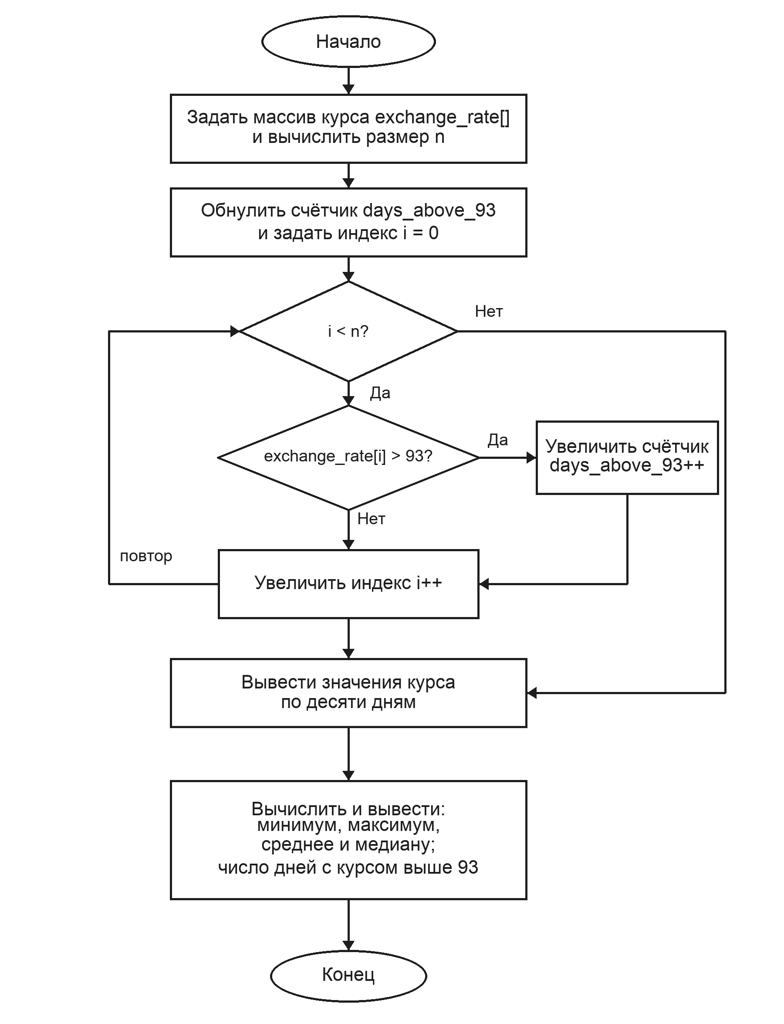
Рисунок Б.1 — Блок-схема программы варианта 21

